МИНИСТЕРСТВО ОБРАЗОВАНИЯ РЕСПУБЛИКИ БЕЛАРУСЬ

МИНИСТЕРСТВО НАУКИ И ВЫСШЕГО ОБРАЗОВАНИЯ РОССИЙСКОЙ ФЕДЕРАЦИИ

МЕЖГОСУДАРСТВЕННОЕ ОБРАЗОВАТЕЛЬНОЕ УЧРЕЖДЕНИЕ

ВЫСШЕГО ОБРАЗОВАНИЯ «БЕЛОРУССКО-РОССИЙСКИЙ УНИВЕРСИТЕТ»

Кафедра «АВТОМАТИЗИРОВАННЫЕ СИСТЕМЫ УПРАВЛЕНИЯ»

Лабораторная работа № 4 по дисциплине:

Технологии интернет программирования

“ Операторы ветвлений и циклов, логические операции в JavaScript ”.

Выполнил: студент группы АСОИ-192

Осмоловский И.М.

Проверила: ст.пр. Выговская Н.В

Могилев 2022

Цель работы: Изучение операторов ветвлений и циклов, логических операций в JavaScript

**Вариант 5**

1. Напишите скрипт, который отображает диалоговое окно с примером на сложение или вычитание и запрашивает ответ. Если пользователь ввел правильный ответ, то в окно браузера вывести сообщение «Вы знаете арифметику». Если пользователь ввел неправильный ответ, то в окно браузера вывести сообщение «Вы не знаете арифметику». Если пользователь ввел не число, то в окно браузера вывести сообщение «Вы не знаете цифры».

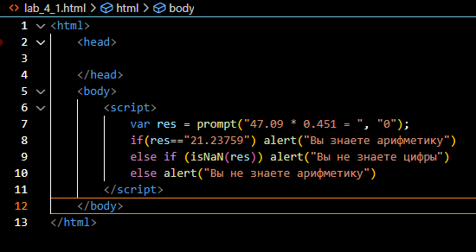

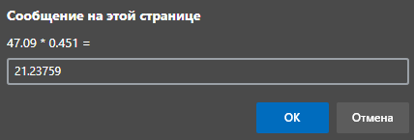







2. Напишите скрипт, который запрашивает числа до тех пор, пока пользователь в окне ввода не нажмет кнопку "Отмена". Четные из введенных чисел необходимо отобразить в окне браузера.

